菁寮國小本土語言教學成果- 創意進場台語版宣導
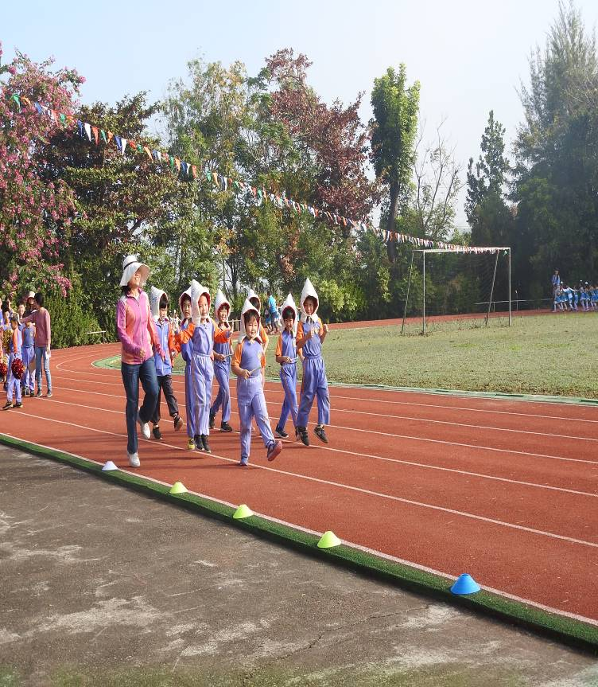 | 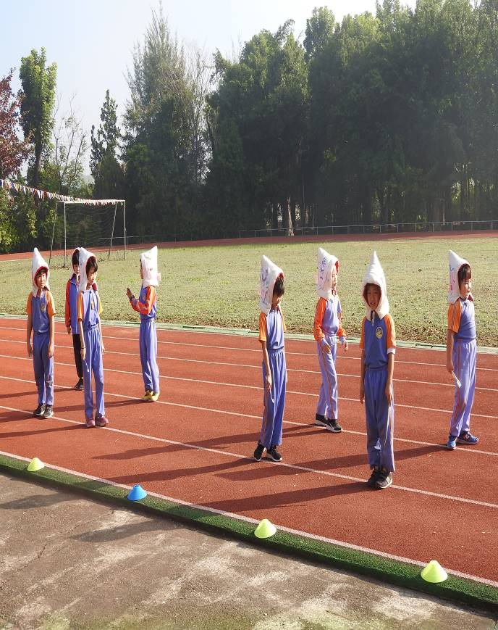
創意進場台語版潔牙宣導 | 創意進場台語版潔牙宣導
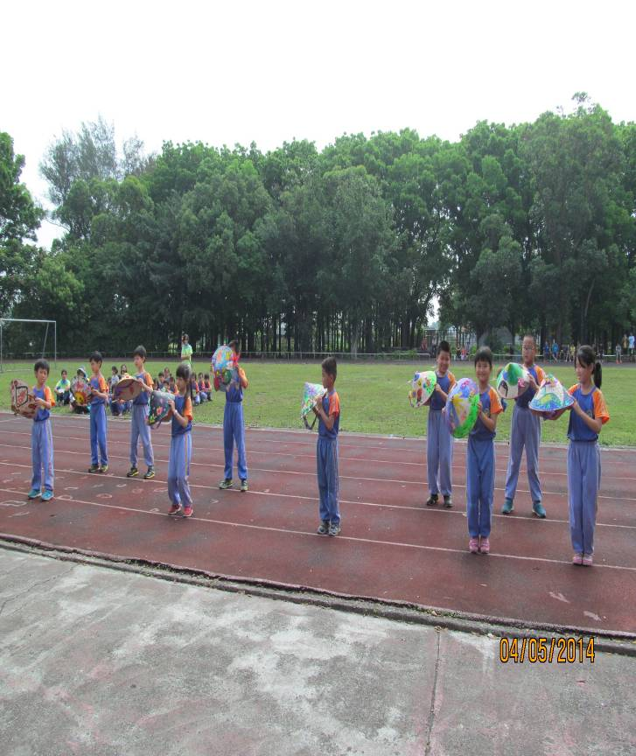 | 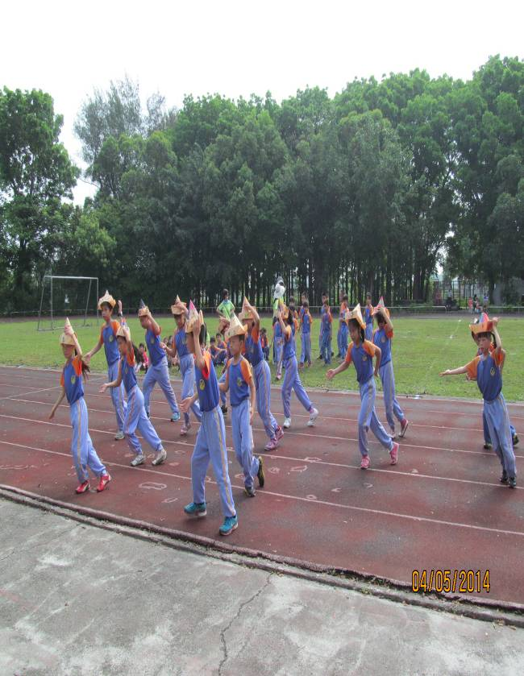
創意進場-客家語採茶歌 | 創意進場-客家語採茶歌
菁寮國小本土語言教學成果- 創意進場台語版宣導
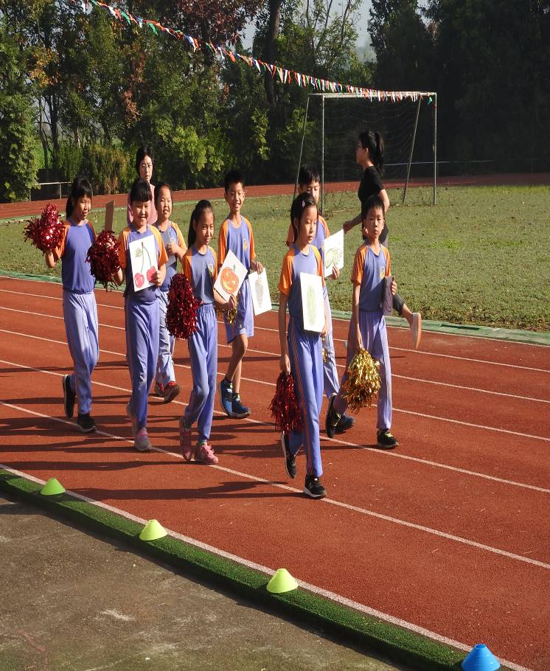 | 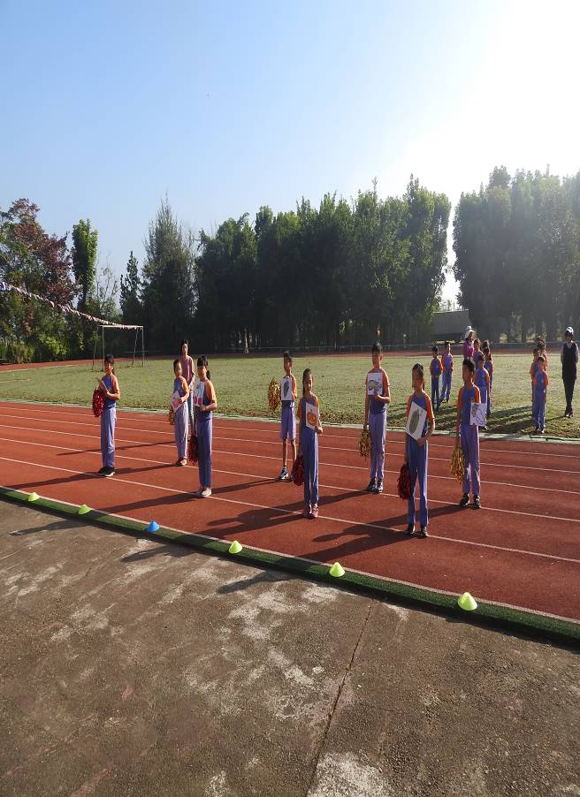
創意進場台語版健康五蔬果宣導 | 創意進場台語版健康五蔬果宣導
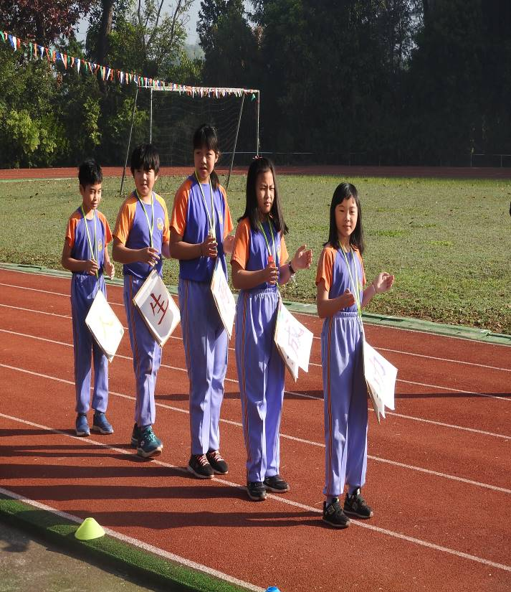 | 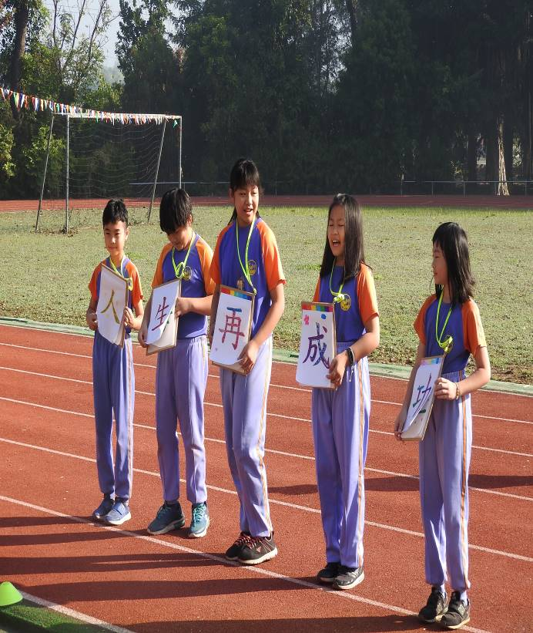
創意進場台語版體重控制宣導 | 創意進場台語版體重控制宣導

